Atoo-Sync GesCom – Sage 50 Migration données locales en données mobiles
Sauvegarde
- Sauvegarde de la base Sage
- Copier la sauvegarde et la stocker dans le dossier client situé T:\CLIENTS
1. Ouvrez Sage 50
Lancez le logiciel Sage 50 sur votre ordinateur.
2. Accédez au module de sauvegarde
Allez dans le menu Fichier en haut à gauche.
Sélectionnez Sauvegarder dans le menu déroulant.
3. Sélectionnez le dossier à sauvegarder
Si vous avez plusieurs dossiers ouverts, choisissez celui que vous souhaitez sauvegarder.
4. Choisissez l'emplacement de la sauvegarde
Une fenêtre s'ouvrira pour vous permettre de choisir où enregistrer la sauvegarde.
Sélectionnez un emplacement sûr, comme un disque dur externe, une clé USB, ou un cloud.
5. Nommez votre fichier de sauvegarde
Donnez un nom clair à votre fichier de sauvegarde pour faciliter son identification ultérieure.
6. Lancez la sauvegarde
Cliquez sur Sauvegarder pour démarrer le processus.
Une barre de progression indiquera l'avancement de la sauvegarde.
7. Vérifiez la sauvegarde
Une fois terminé, vérifiez que le fichier de sauvegarde est bien présent à l'emplacement choisi.
8. Fermez Sage 50
Fermez le logiciel une fois la sauvegarde terminée.

- Copier la sauvegarde et la stocker dans le dossier client situé T:\CLIENTS

Activation des Données Mobiles – Mme Seychelles
- Demande à Sage de vous basculer en Sage Données Mobiles (cela prend 30 minutes chez eux)
- Connectez-vous à votre application Sage 50.
- Allez dans les Services connectés via l'URL suivante : https://votreapplicationsage.ciel.com.
- Activez les Données Mobiles pour votre compte. Cette étape est cruciale pour que vous puissiez accéder aux sauvegardes en ligne.
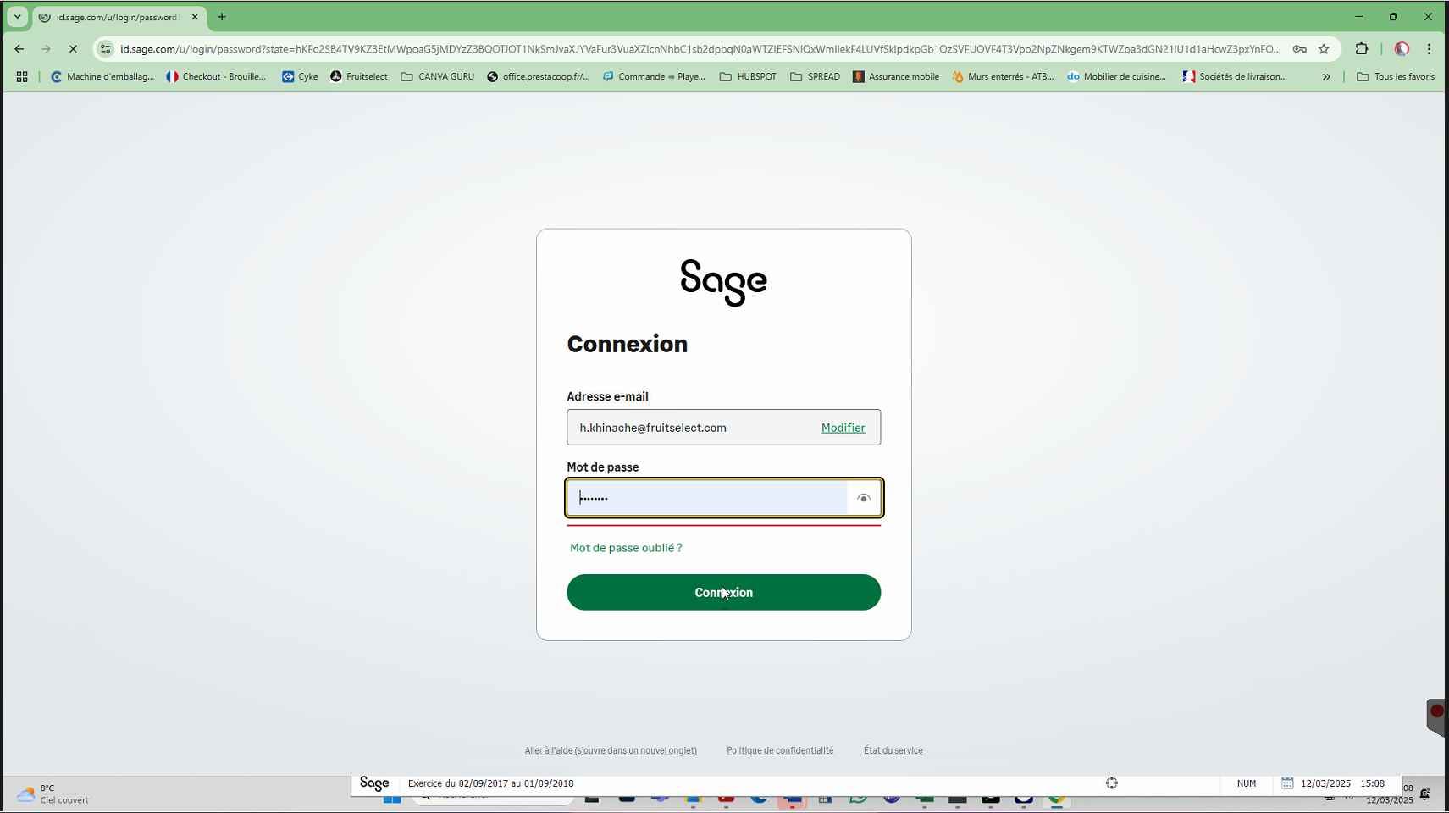
Menu > Hébergement des sonnées
Activer Ciel Données Mobiles
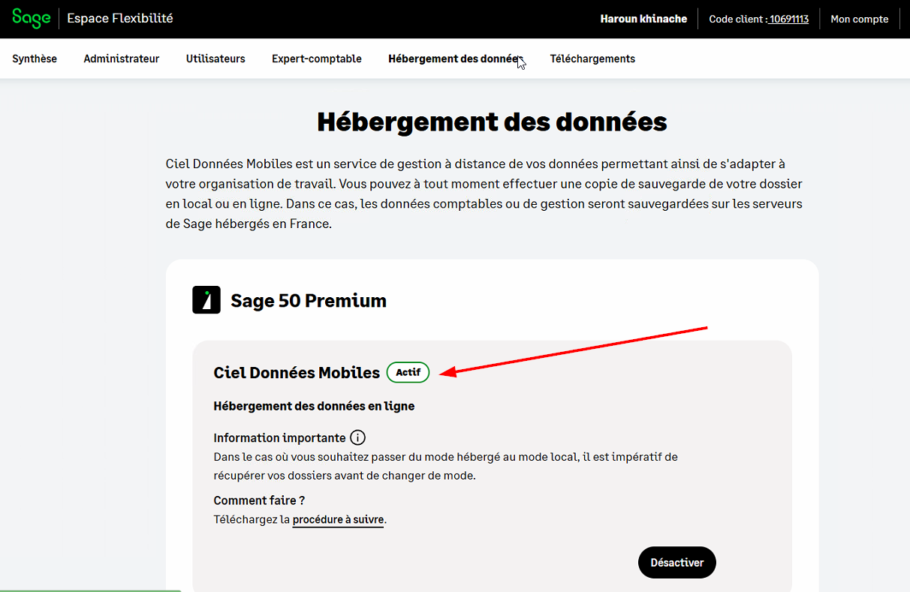

Migration Sage 50 données locales vers Sage 50 Données Mobiles
- PMAD chez le client
- Téléchargement de la dernière version de Sage 50
- Installation sur votre poste
- Envoi de votre base sur Données Mobiles – l’envoi prend environ plus ou moins 2 heures (temps constaté sur notre serveur)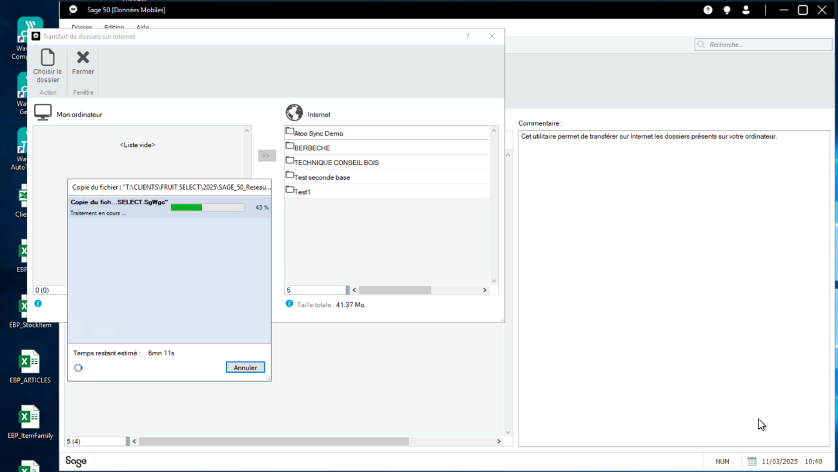
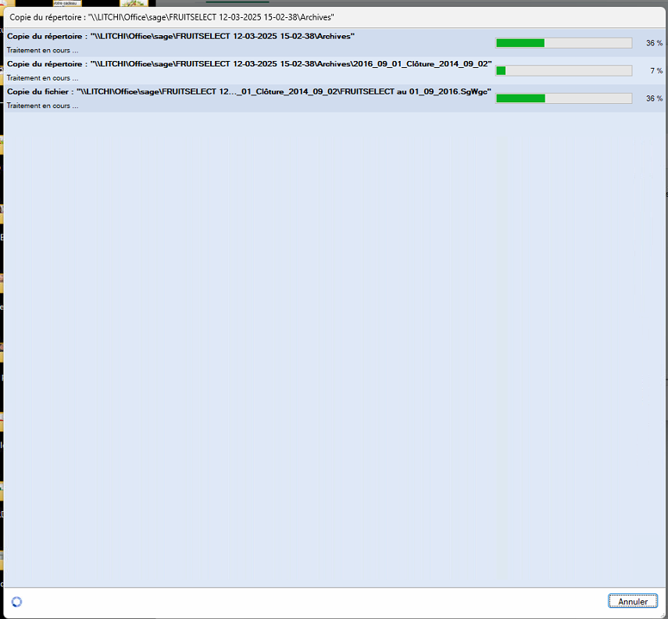
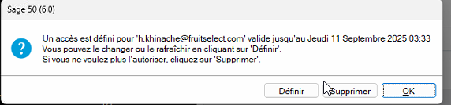
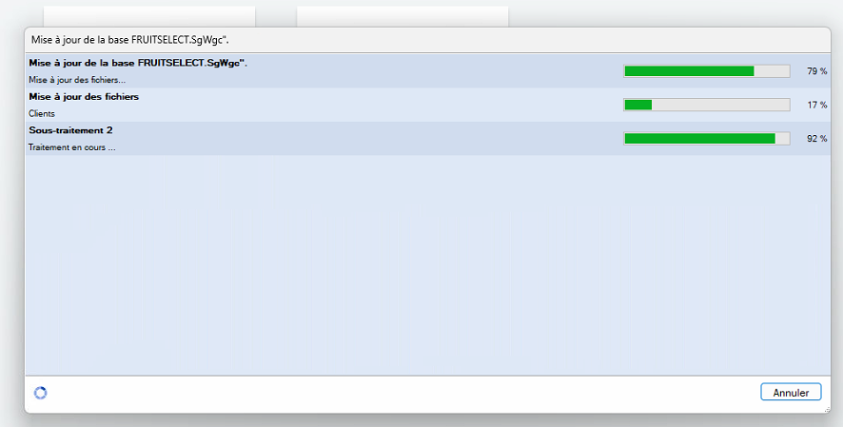
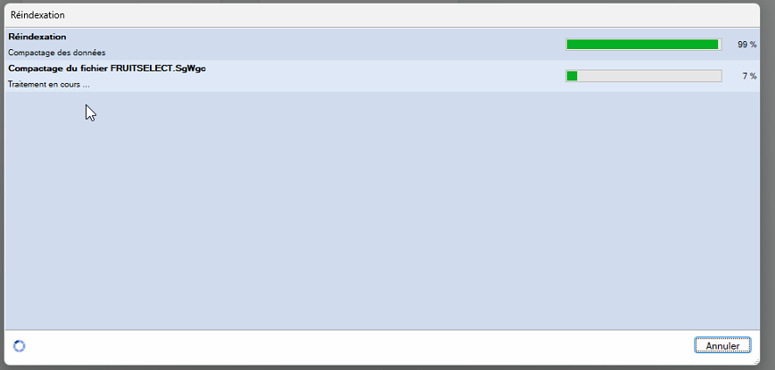
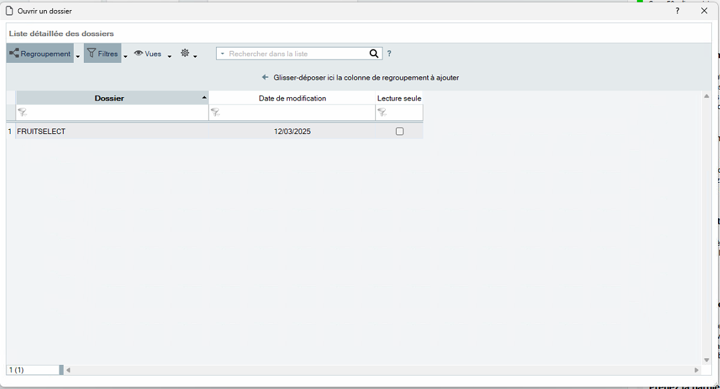
- Activation de Données Mobiles
- Connexion sur les deux autres PCs
- Installation de l’application Sage 50
- Connexion à la base Sage 50 Données Mobiles

+ modification du chemin pour le dossier Modèles Documents

POSTE 2
Install MAJ Sage 50 - WS50S600
Test ouverture dossier
Pb réinitialisation mot de passe du compte
demande@fruitselect.com
> le numéro de téléphone relié au compte demande@fruitselect.com n’est plus d’actualité (portable perso, d’une ancienne salarié)
- Aucun de mettre à jour depuis le compte admin le numéro rattaché à ce compte.
POSTE 3 -
Install MAJ Sage 50 - WS50S600
+ modification du chemin pour le dossier Modèles Documents
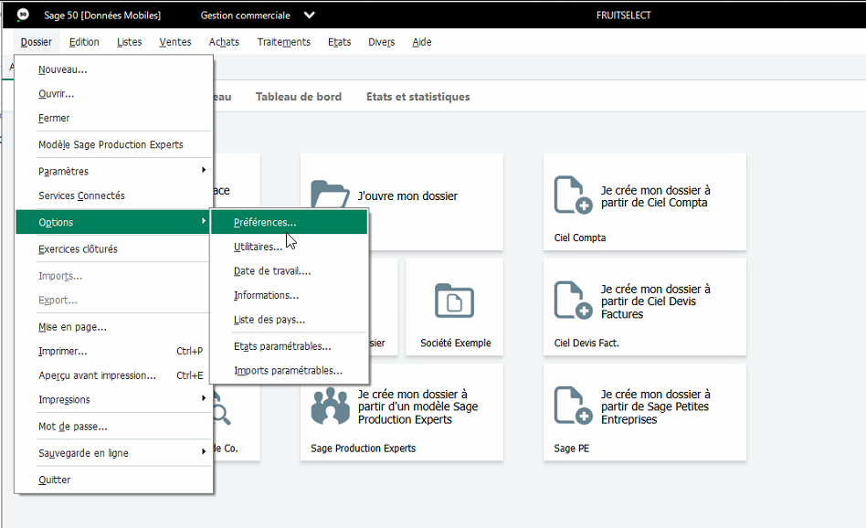

Sage 50 - Migration données locales en données mobiles
Modification du dossier pour les modèles de document
Le dossier est désormais partagé ici
\\LITCHI\Office\sage\MODELES_SAGE
POSTE 1 > MAJ Sage OK + Modèles Doc
POSTE 2 > MAJ Sage OK - (Pb réinitialisation mot de passe du compte
demande@fruitselect.com )
POSTE 3 > MAJ Sage OK + Modèles Doc
demande@fruitselect.com - nouveau n° pour le compte (Auth 2Fac) 0668767579
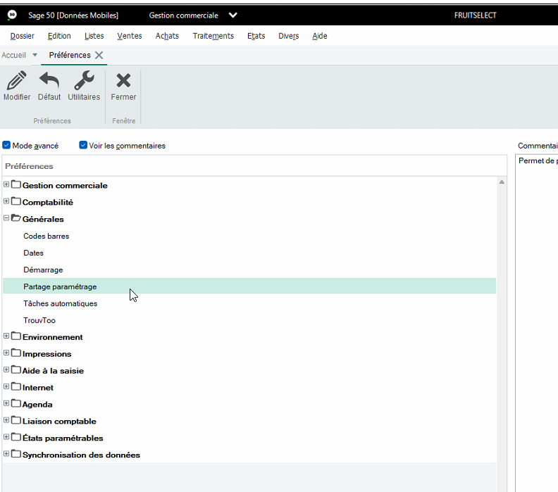
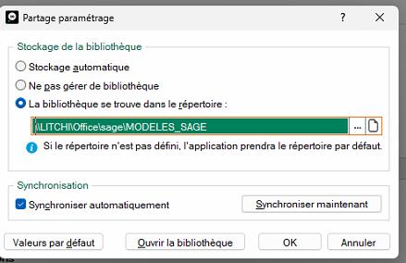
\\LITCHI\Office\sage\MODELES_SAGE

